**Evidencia EAP_0022**

Click a Emisión Express

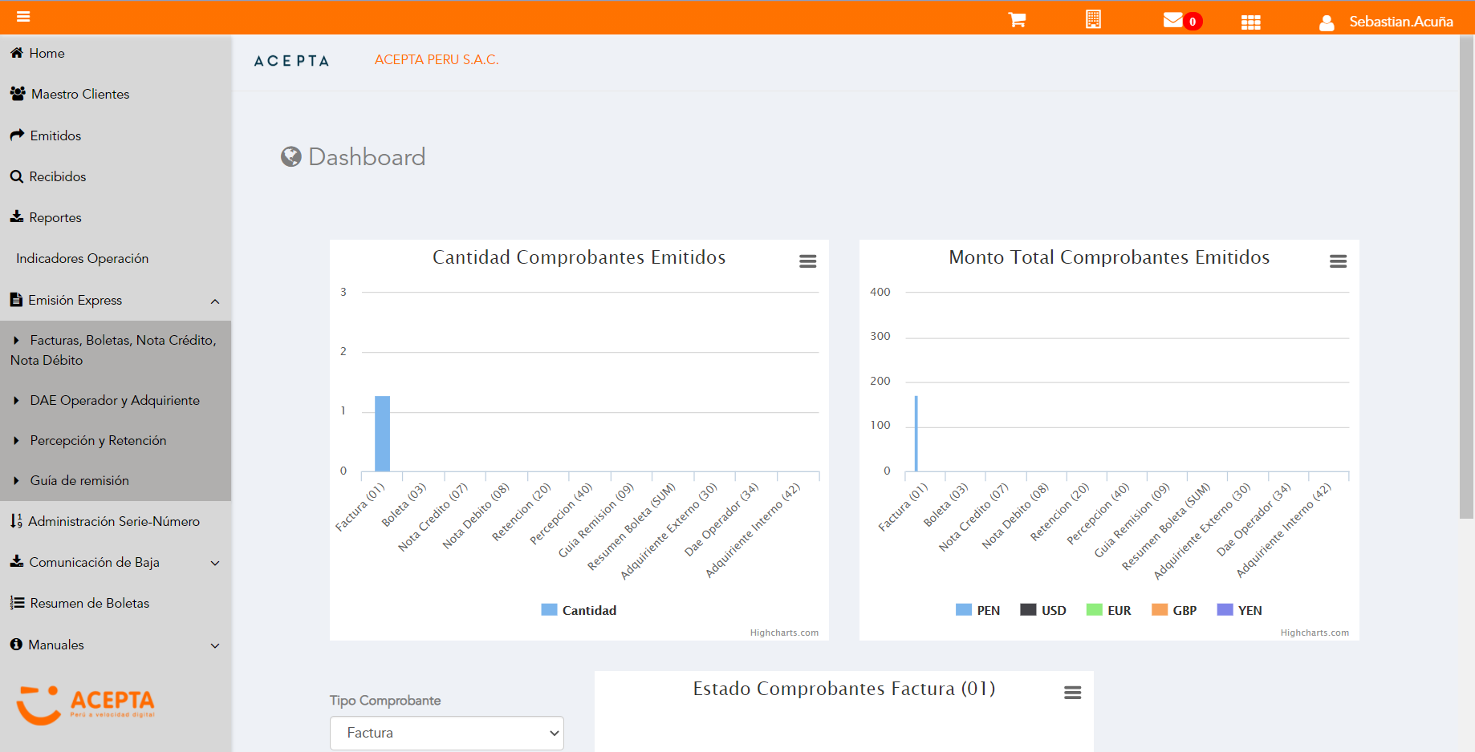

Click a subopción Facturas Boletas NotaCredito NotaDebito

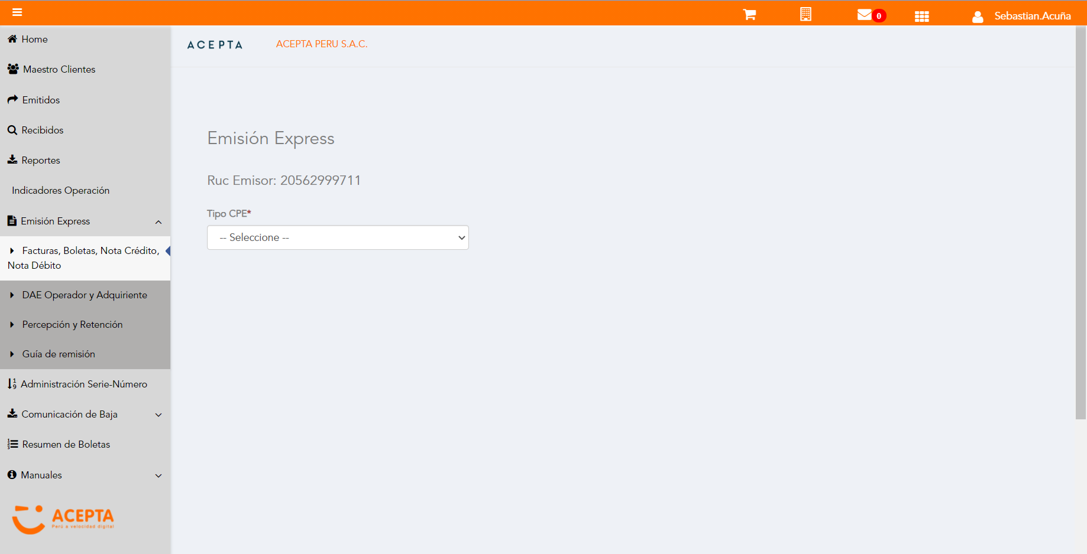

Selección Tipo de CPE

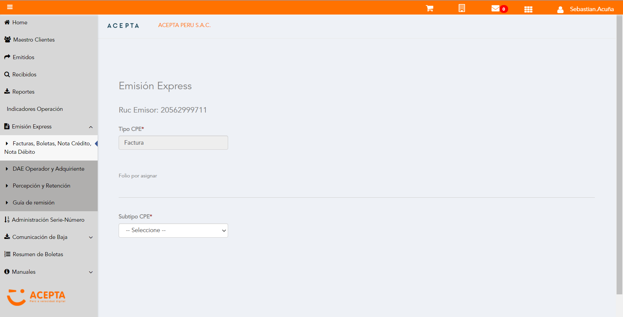

Selección Subtipo de CPE

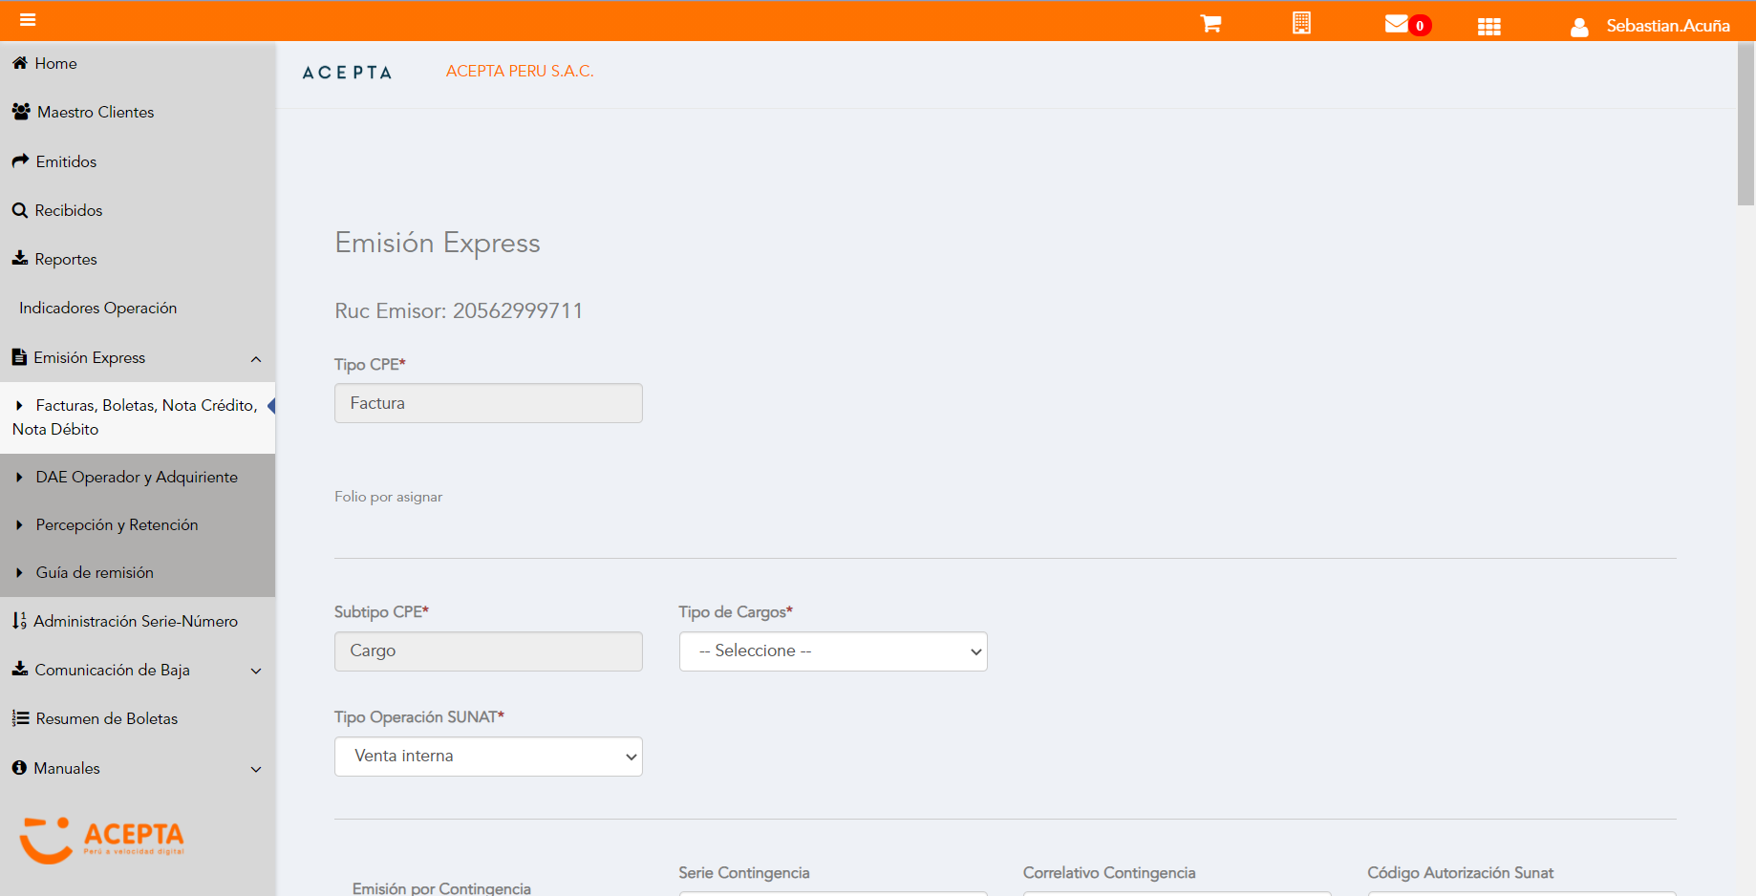

Seleccion Tipo Cargo

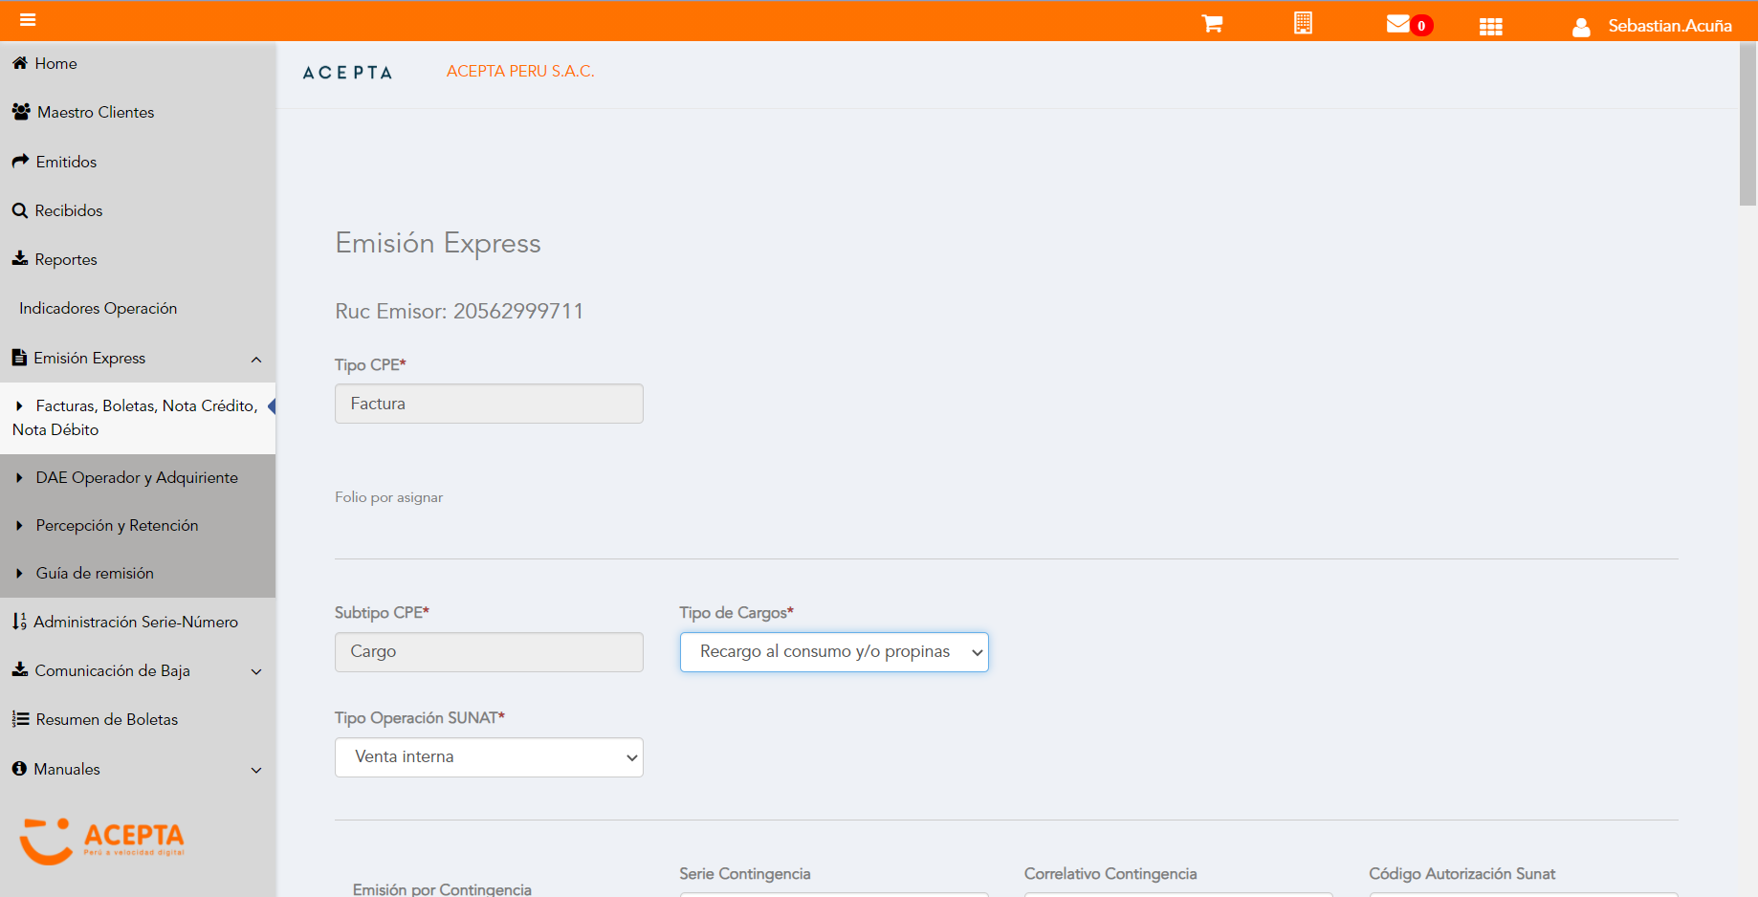

Se Agrega Fecha de Emisión

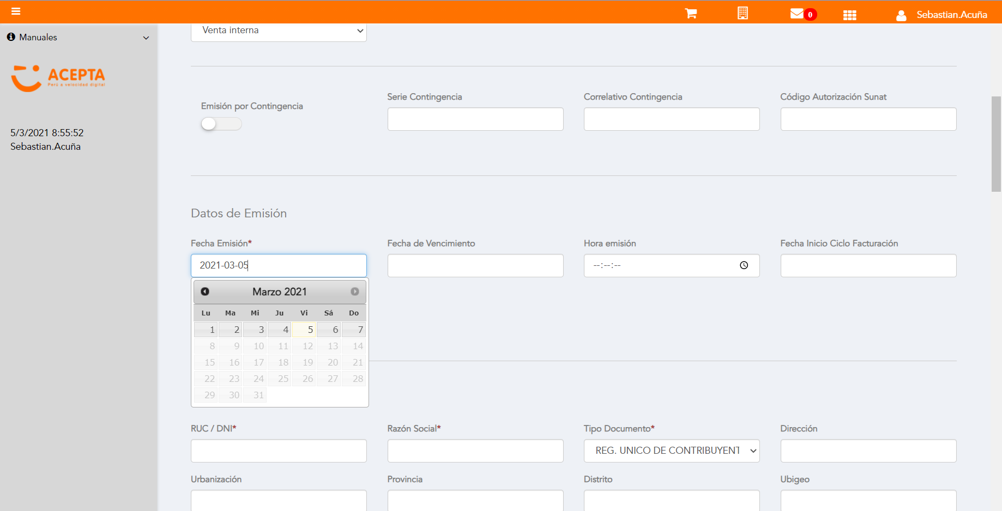

Datos de Receptor

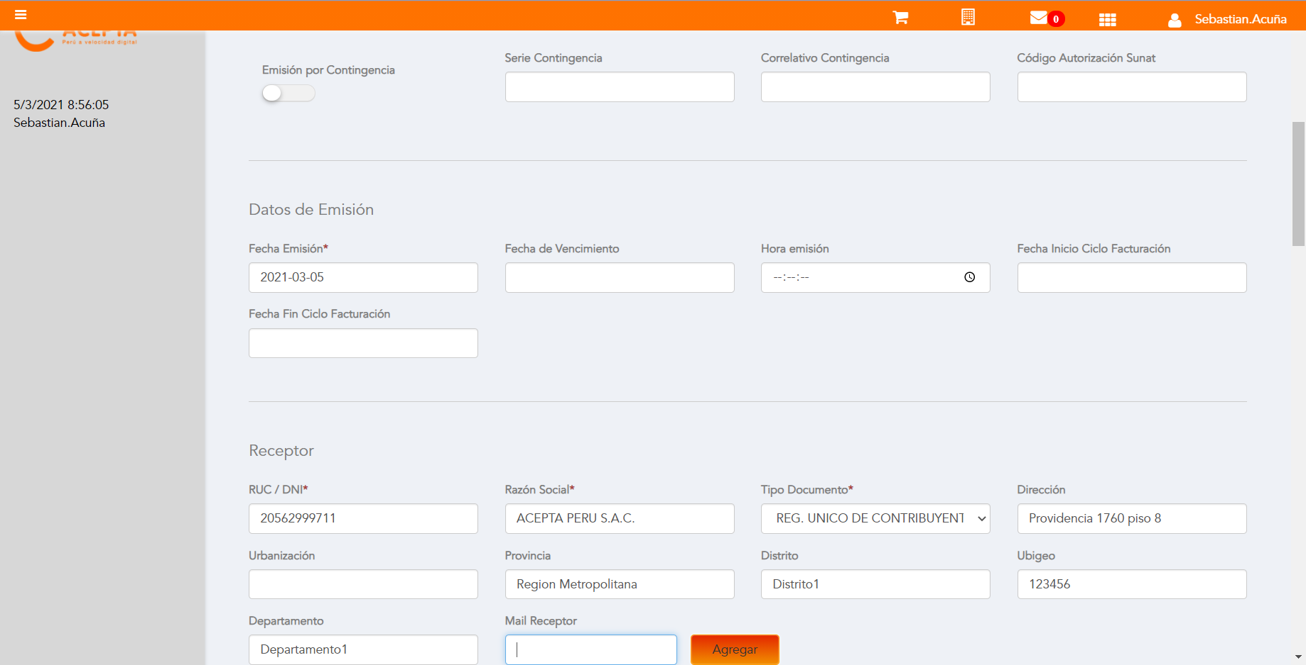

Datos de Receptor



Seleccion tipo de documento

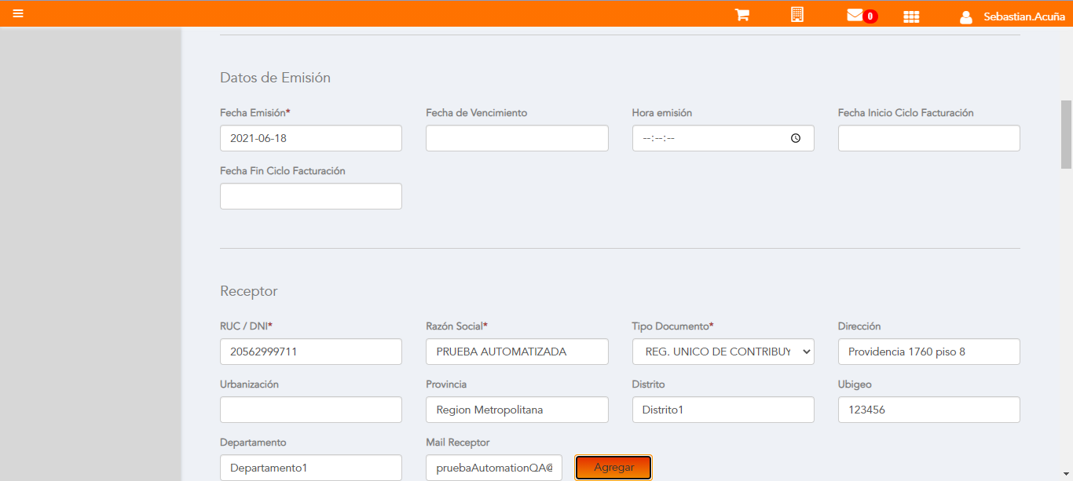

Producto NO Afecto

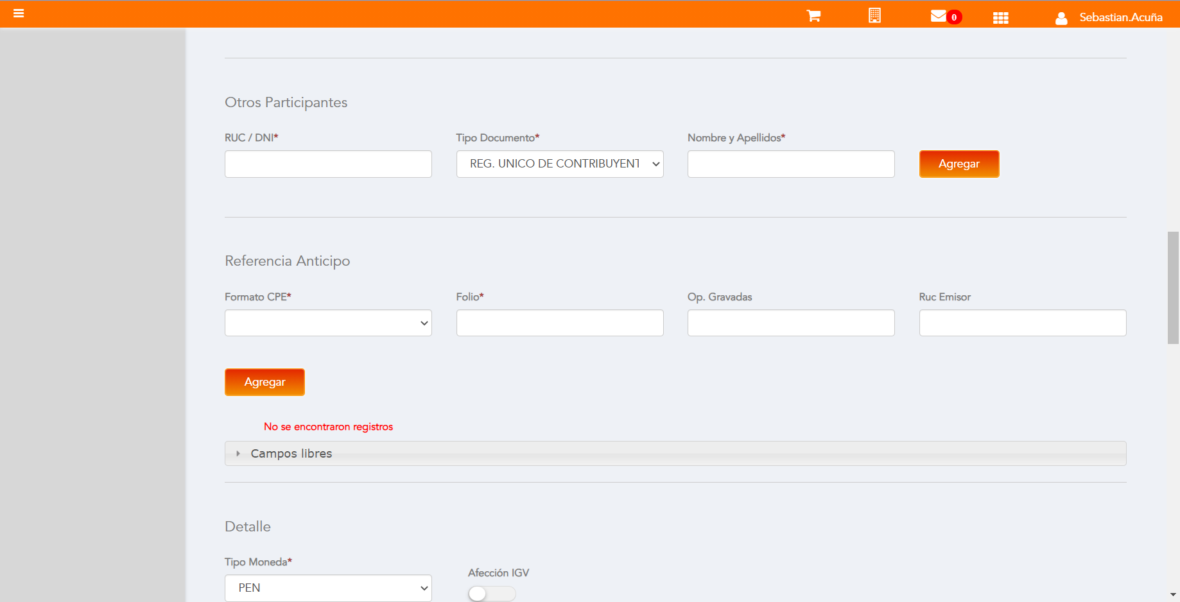

Se agrega Detalle de producto

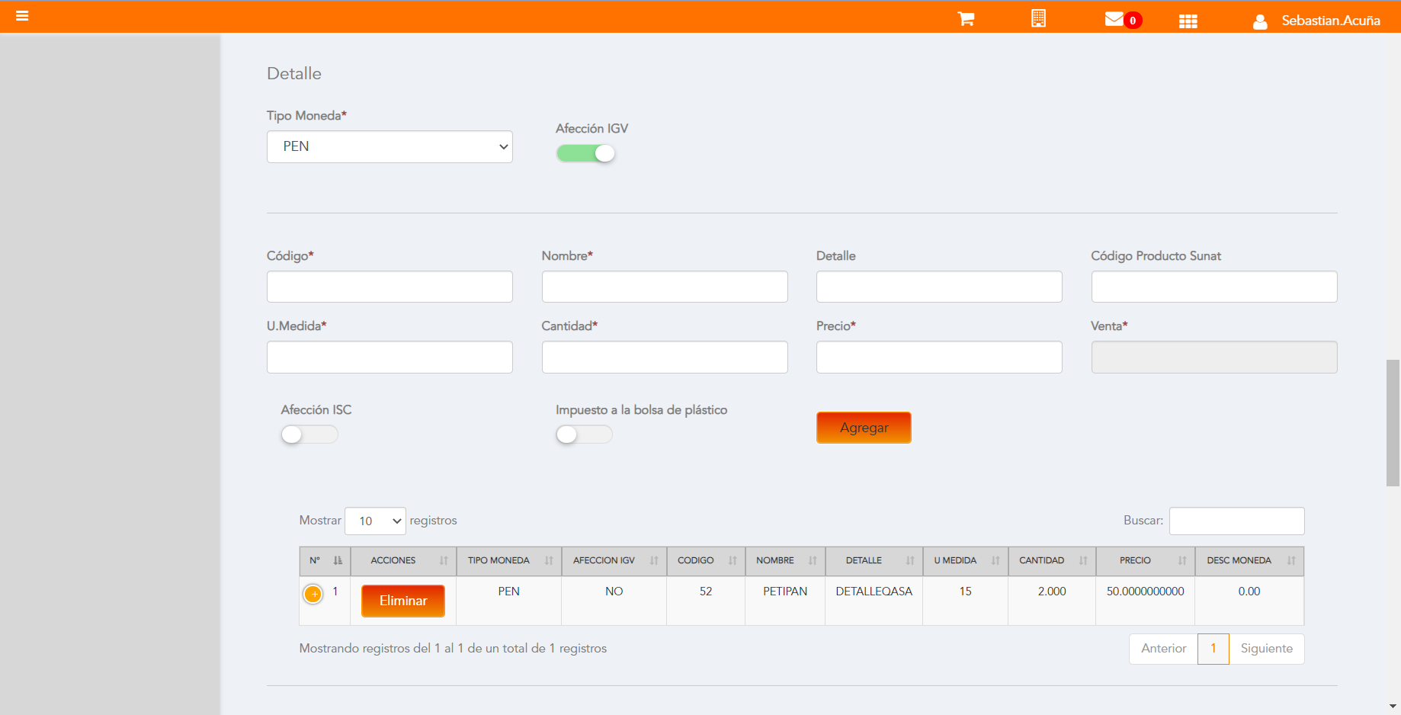

Se Agrega Cargo global

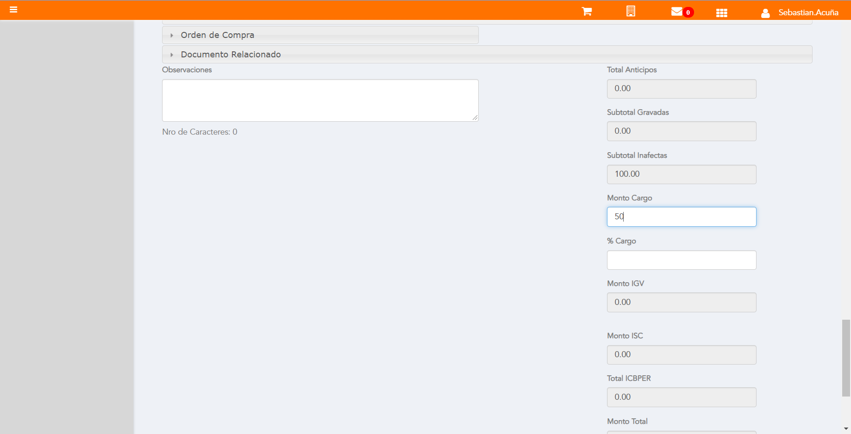

Click a botón Previsualizar

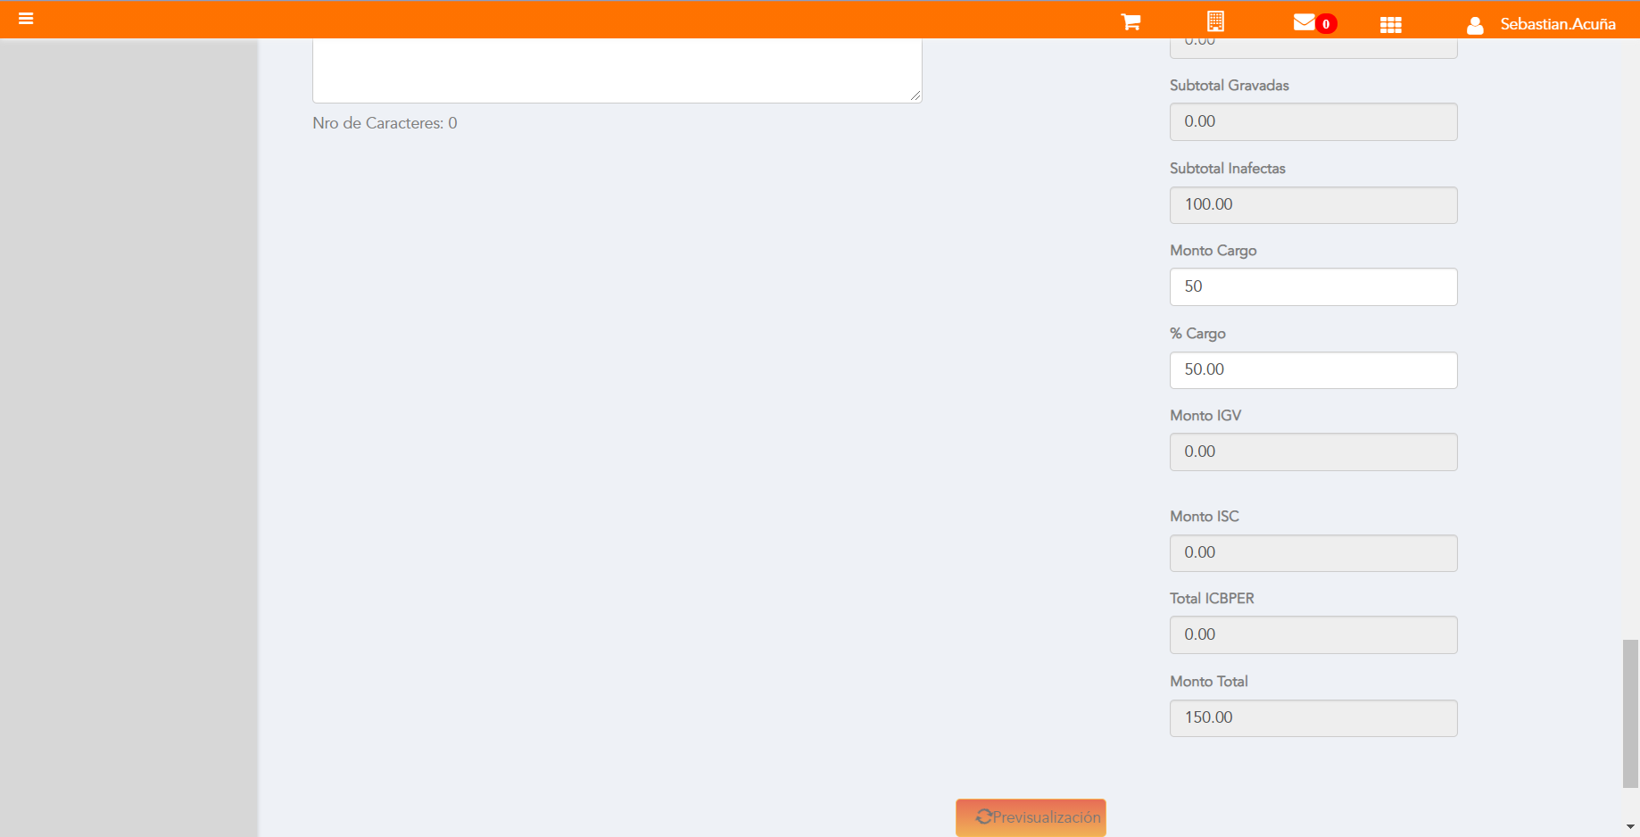

Click a botón Enviar a SUNAT

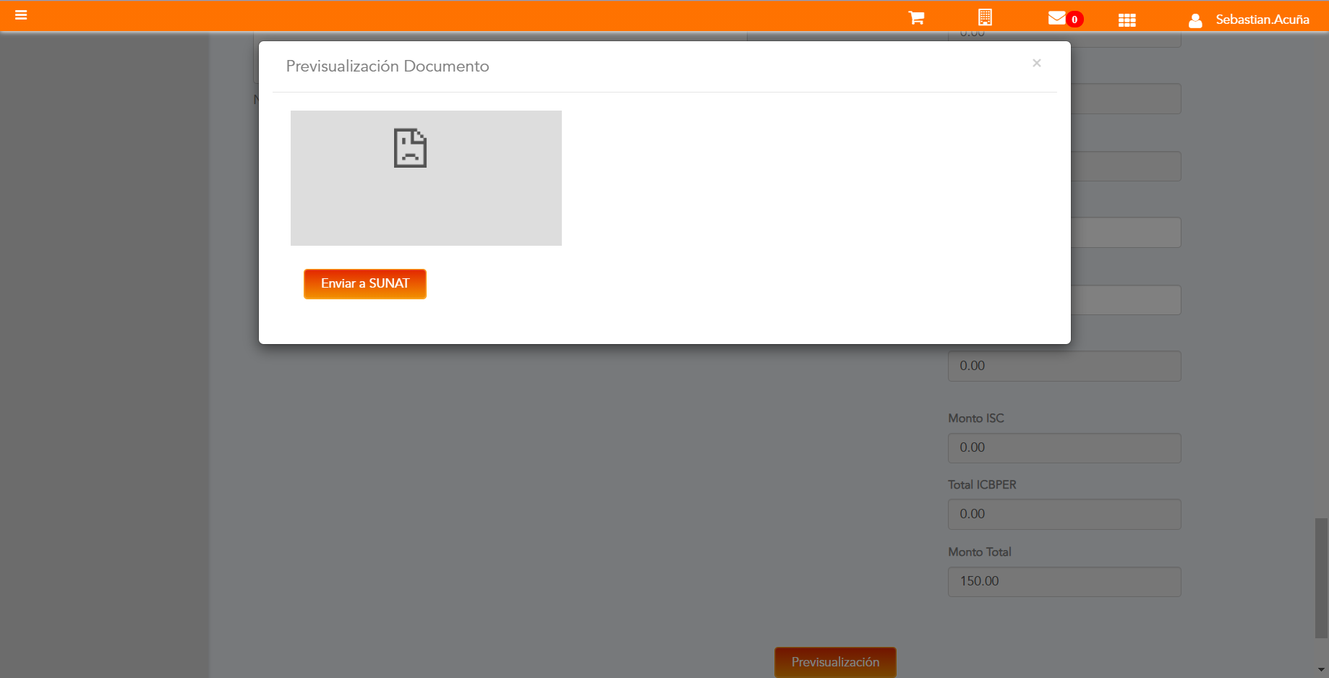

URL: http://qaacepta2108.acepta.pe/v01/9736E725F4CC14AF947012839AF5B5E57C68EE57?k=c896a099a1de9e3b5a5649f546415771

Número de CPE: FHHH00000616

Traza de CPE

